学習サポートプリント 小学校算数科
小学校３年 算数６

３年生 「３ たし算とひき算のひっ算」⑥ 月 日（ ）

準備するもの：教科書・ノート
問題
３０２－１６５の筆算の仕方を考えてみよう。
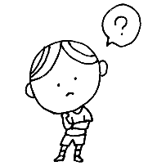
十の位が０だから
くりさげられないよ・・
 | ３ | ０ | ２
― | １ | ６ | ５
２
２－５はひけないので、
百の位から1くり下げて十の位は１０
十の位から1くり下げて
一の位は１２－５＝７
３０２
-１６５
７
９

２
３０２
-１６５
３７
９
十の位は
９－６＝３

百の位は
２－１＝１

９
２
３０２
-１６５
１３７

１ ３００－１２６、１０００－３６８を筆算でしてみましょう。
 | １ | ０ | ０ | ０
― |  | ３ | ６ | ８

 | ３ | ０ | ０
― | １ | ２ | ６

２ の問題をノートに書きましょう。

学習のふりかえりを書きましょう。
～わかったこと、大切だと思ったこと、ぎもんに思ったこと、次にやってみたいこと～ など

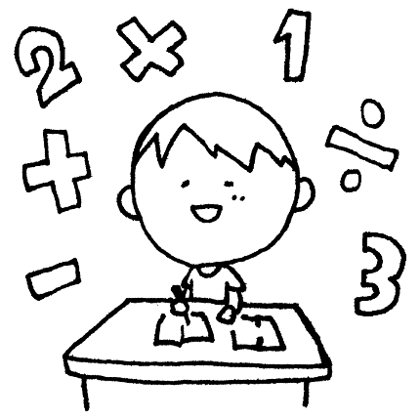
けた数が大きくなっても、
筆算で計算できるね！

